Обход территории главой управы района Солнцево состоялся 18 января
20.01.2025
18 января руководство управы района Солнцево совместно с ГБУ «Жилищник района Солнцево» провели обход территории района.
Проверили готовность площадки для проведения Крещенских купаний.
Традиционные Крещенские купания прошли в ночь с 18 на 19 января в зоне отдыха «Мещерское».
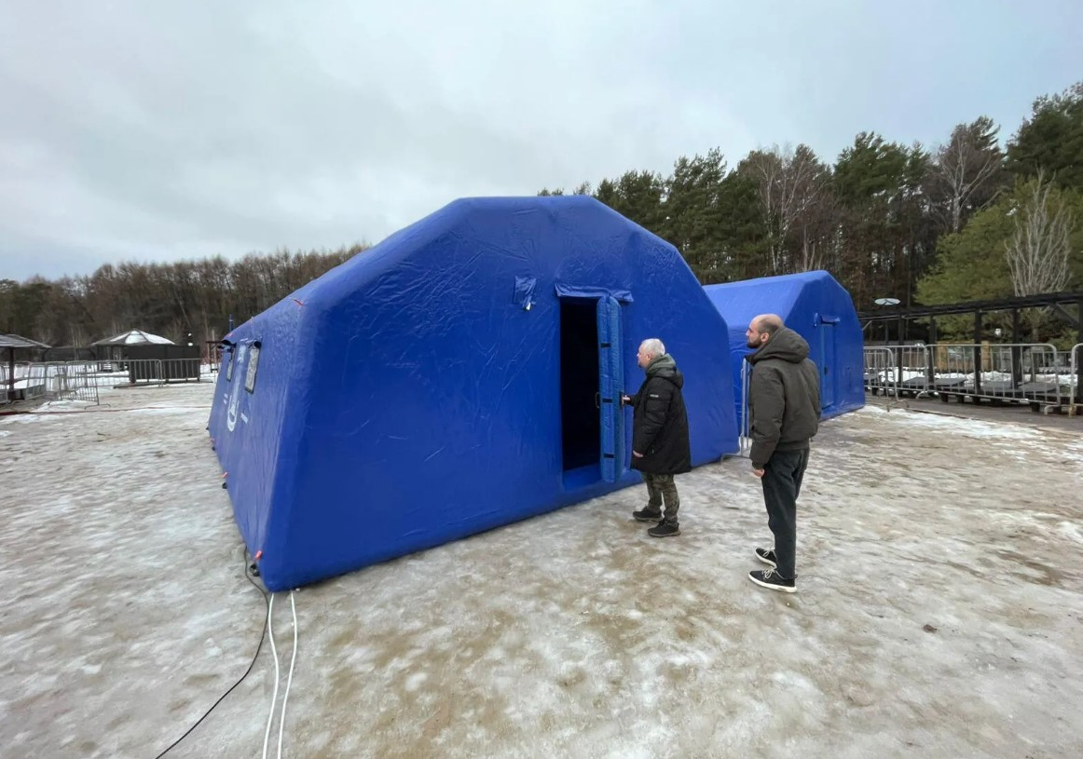
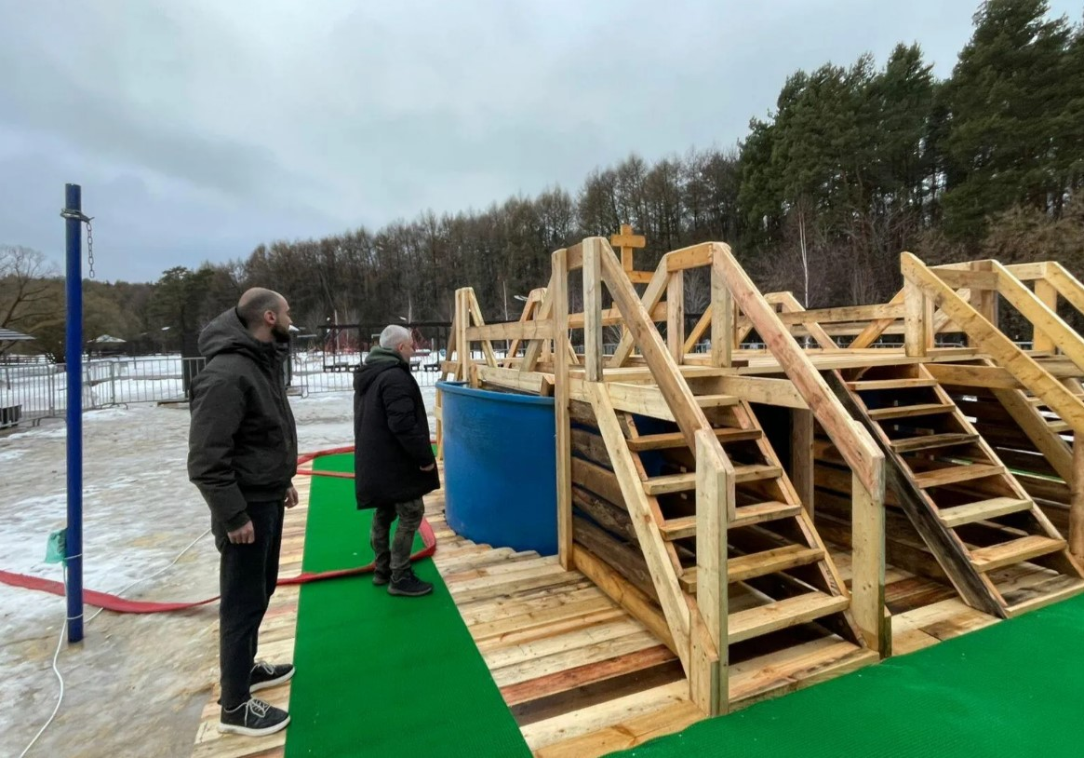
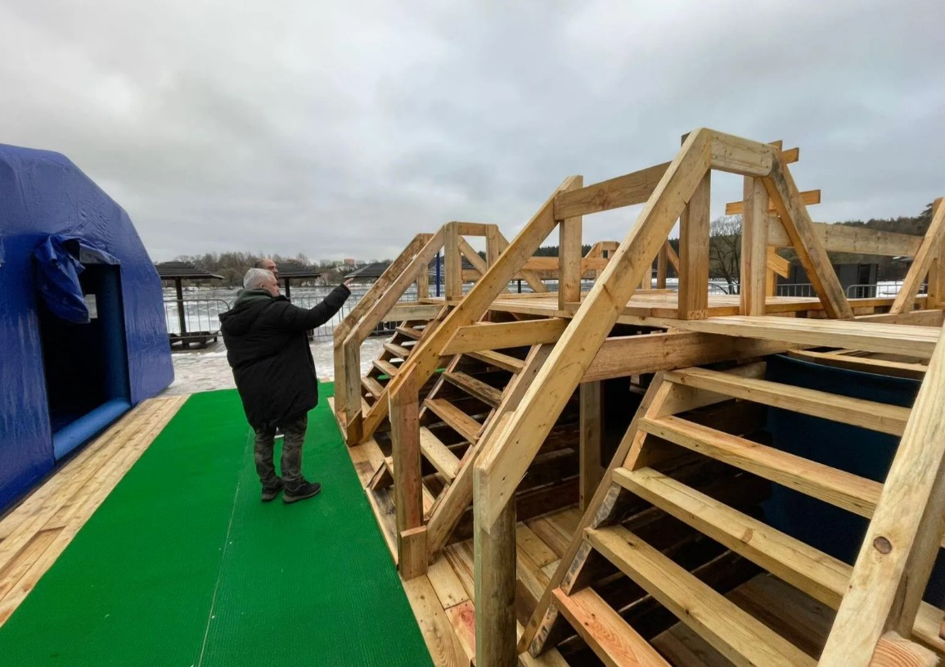

Адрес страницы: http://solntsevo.mos.ru/information-for-citizens/detail/12765181.html
Управа района Солнцево города Москвы

